PASQUA 2020

SCHEDA PER L’INSEGNANTE

Resurrezione di Cristo

AUTORE
Raffaello Sanzio, nato il 28 marzo o il 6 aprile del 1483 a Urbino, morto a Roma il 5 aprile 1520.

EPOCA

1501-1502

DIMENSIONI
52 x 44 cm

OPERA
L’opera, olio su tavola, si trova al Museo d’Arte di San Paolo, in Brasile. Si tratta di un lavoro giovanile del Pittore. Il dipinto mostra in primo piano il sepolcro vuoto con il raffinato coperchio spostato. Ai lati due soldati sono a terra, spaventati; dietro a sinistra un’altra guardia è in piedi e alza un braccio verso Gesù. In secondo piano, a destra, la quarta guardia ha il viso rivolto in alto. Un po’ in lontananza, la Madonna e due pie donne scendono lungo un sentiero, vanno al sepolcro con aria triste perché non sanno che Gesù è risorto. In alto, al centro è raffigurato Gesù che va verso il cielo, è coperto in parte da un mantello rosso, regale, dall’orlo decorato. La mano destra è benedicente e la sinistra sostiene un vessillo con la croce segno della vittoria sulla morte. Il viso è incorniciato da lunghi capelli e sul capo è posata una sottile aureola. Ai suoi lati si vedono due angeli in morbide vesti con in mano un nastro che accompagnano Gesù nel suo viaggio. La scena è collocata in una campagna primaverile, a destra scorre un fiume e sullo sfondo i monti quasi si confondono con il celeste del cielo.
Tutta la scena è ricca di decorazioni minute e ricche di colori brillanti.

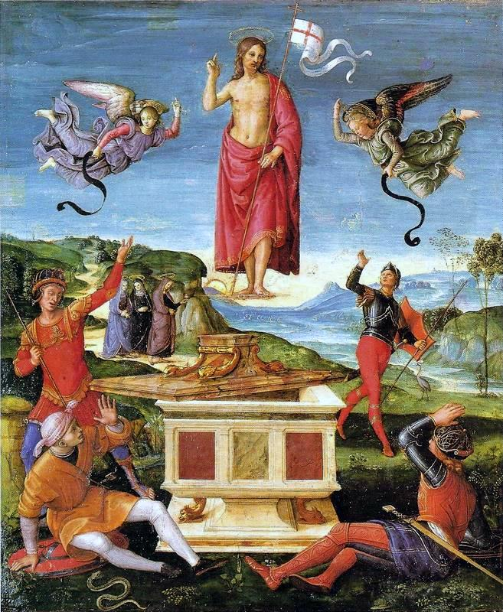

PASQUA 2020

SCHEDA PER L’ALUNNO

Resurrezione di Cristo

Osserva attentamente l’immagine e completa la scheda.

- Questo quadro è stato dipinto da Raffaello Sanzio, conosci questo pittore della tua regione?
- Sai che questo è l’anno a lui dedicato e perché?
- Quale elemento ti colpisce di più di questa immagine?
- Il riquadro risplende per la luminosità e la varietà dei colori. Ti sembra che esprimano la gioia della Resurrezione?
- Che cosa vogliono dirci gli angeli con il loro braccio rivolto verso l’alto?
- Perché Gesù viene dipinto con un mantello rosso?
- In un tuo disegno come realizzeresti la Resurrezione di Gesù?

